Власти Казахстана требуют от христиан личную информацию о детях

26 апреля 2018
Отдел по делам религии Казахстана требует от христиан предоставить личные данные всех детей до 18 лет, посещающих христианские собрания.
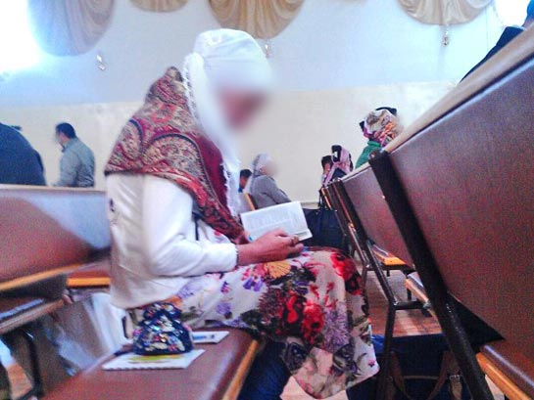
Зарегистрированные церкви обязаны были предоставить эту информацию к 10 апреля 2018 года. Власти требуют указать полное имя ребенка, его возраст, место учебы и идентификационные номера всех детей, посещающих церковь. Один из чиновников признался, что это требование предоставления личных данных "не было предъявлено мусульманам … только христианам”.
Фонд Варнава поддерживает обучение для казахских верующих
Насколько нам известно, церкви отказались подчиниться требованию Отдела по делам религии.
В прошлом году власти Казахстана ввели жесткие ограничения религиозной свободы для христиан.
В этой стране около 70% мусульман, а христиан гораздо меньше, всего около 26%. Светское правительство требует от церквей официальной регистрации, хотя для большинства евангельских общин получить регистрацию очень трудно, поэтому верующие собираются неофициально, рискуя подвергнуться штрафам и арестам.

